NOTA DE PRENSA

El 15 de noviembre se instalará la Fuerza Trinacional, confirma el presidente Hernández
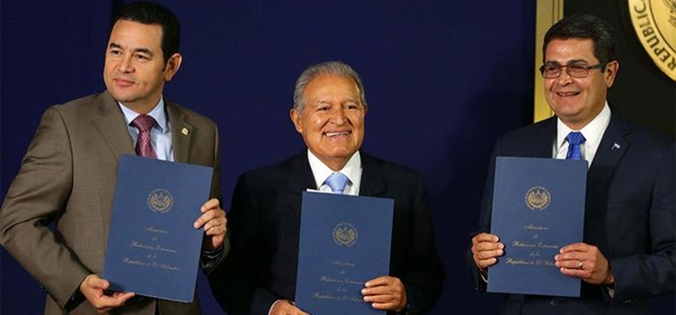
- Los gobernantes de Guatemala, Jimmy Morales, y de El Salvador, Salvador Sánchez Cerén, también asistirán al acto de instalación.
- Honduras logra avances importantes como la disminución del flujo de drogas y hay que sostener estos esfuerzos en seguridad.

Tegucigalpa, 3 de noviembre. El 15 de noviembre próximo se instalará la Fuerza Trinacional integrada por los gobiernos de Honduras, Guatemala y El Salvador para combatir las maras, las pandillas, el narcotráfico y otras actividades delictivas.
En declaraciones a la cadena radial HRN, el presidente Juan Orlando Hernández confirmó que la Fuerza Trinacional se instalará el 15 de noviembre en la zona del Trifinio en un encuentro con sus homólogos de Guatemala, Jimmy Morales, y de El Salvador, Salvador Sánchez Cerén, y las fuerzas de seguridad correspondientes de cada país.
“Quiero reconocer que El Salvador, desde que yo les hice el planteamiento, el Gobierno ha estado de acuerdo y también estaban a la espera de una fecha en su agenda, porque, al igual que nosotros, tienen otros temas que cubrir”, apuntó.
El mandatario informó que su homólogo salvadoreño, Salvador Sánchez Cerén, mandó a decir oficialmente, a través de su canciller, que el 15 de noviembre “estaremos instalando la Fuerza Trinacional para enfrentar el fenómeno ya no solo de maras y pandillas, sino el tema de los traficantes de armas, dólares y personas”.
Una propuesta de Honduras
El presidente Hernández resaltó que la conformación de esta Fuerza Trinacional fue una propuesta de Honduras, para cuyo impulso él realizó visitas y reuniones en los dos países vecinos.
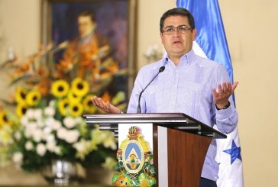

“Honduras ha llevado el impulso inicial y en consecuencia nosotros somos los que hemos estado listos, pero obviamente hay que darles a los otros estados el espacio y ahora ya está para el 15 de noviembre”, acotó.
“Nosotros los hondureños estamos listos para conformar la Fuerza Trinacional”, expresó el mandatario para seguidamente agregar que “nosotros tenemos ya nuestro equipo interinstitucional de varias agencias, llámese policías, Fuerzas Armadas, Inteligencia, Migración, entre otros”.

Fuerzas Maya-Chortí y Fuerza Binacional
El titular del Ejecutivo resaltó también el trabajo de seguridad que Honduras está realizando conjuntamente con Guatemala en la frontera entre ambos países con la operación de la Fuerza Maya-Chortí.
“También estamos listos con nuestro personal para la Fuerza Binacional que estaremos integrando en la frontera con El Salvador”, añadió.

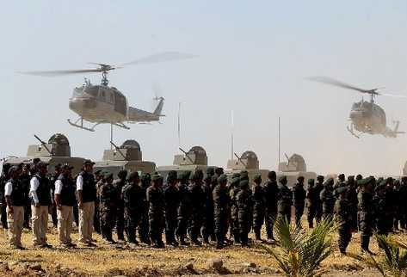
El gobernante aseguró que ya se tiene la logística, los equipos, los vehículos, las comunicaciones y el personal debidamente entrenado para comenzar a operar.
Importante avance en seguridad
Asimismo, el presidente Hernández dijo que Honduras ha avanzado bastante en materia de seguridad, aunque reconoció que falta mucho para recuperar la paz y la tranquilidad del país.
Expresó que “a Colombia, por ejemplo, le tomó doce años, o sea más de una década, poder enfrentar la situación, sostenerse en ese esfuerzo que es lo más difícil, para luego consolidar un clima de más tranquilidad para su gente”.
“Nosotros apenas empezamos hace unos tres o cuatro años y siempre he dicho desde el inicio que va a haber represalias (de parte de los delincuentes), van a haber consecuencias”, indicó.
Recordó el mandatario que en Honduras hace diez años se miraban líderes (delincuentes) que hoy están en la cárcel, jefes de bandas que hoy son identificados, los miraban en fiestas, reuniones, con grandes vehículos, grandes haciendas y nadie decía nada.
Continuó diciendo que esta gente (delincuentes) salía en los eventos publicitados en muchos medios de comunicación y nadie decía nada, y consideró que probablemente muchos no decían nada por temor.
Sin embargo, dijo que “había primero que tener la voluntad política para enfrentar eso (a los delincuentes), de tirar puentes con otros países del mundo, principalmente de la región, porque no lo íbamos a hacer solos”.
El titular del Ejecutivo destacó que en estos últimos años definitivamente Honduras ha logrado disminuir el flujo de la droga, que es el principal detonante de las muertes y de actos de violencia en el país y en la región centroamericana, y ahora los cargamentos han aumentado hacia el Pacífico.
“Claro, a otros países les toca sufrir ese desafío”, lamentó.
El mandatario les expresó a los hondureños que “tenemos que sostenernos en este esfuerzo y entender que ahora siguen las cárceles, donde tenemos que ir poniendo orden poco a poco".
“Luego –continuó diciendo- tenemos que ir certificando todos nuestros operadores de justicia y hacer énfasis en el tema de la investigación criminal con métodos científicos”.
Advirtió que una vez que se vaya consolidando el proceso “vamos a ir sintiendo que recuperamos la paz y la tranquilidad en el país”.

